  МУНИЦИПАЛЬНОЕ  БЮДЖЕТНОЕ  ОБЩЕОБРАЗОВАТЕЛЬНОЕ УЧРЕЖДЕНИЕ «СРЕДНЯЯ  ОБЩЕОБРАЗОВАТЕЛЬНАЯ ШКОЛА № 9» с. хвалынка  спасского района  Приморского края  ул. Советская,29, с.Хвалынка,  Спасский район, Приморский край, 692221  Телефон (факс): 8(42352) 7-44-44  E-mail coolshool9@mail.ru |  |  |  |  |  | Начальнику управления образования администрации Спасского муниципального района  Н.В. Краевской
от | 00.00.2021 | №
на № |  | от

Информационно-аналитический отчет по реализации проекта
«Цифровая образовательная среда»

В ноябре 2021 года в рамках реализации федерального проекта «Цифровая образовательная среда» МБОУ «СОШ № 9» с. Хвалынка Спасского района успешно используется в урочной и внеурочной деятельности следующее оборудование:

Наименование оборудования | Количество поставленного и  эксплуатируемого оборудования
МФУ (принтер, сканер, копир) | 1
Ноутбук мобильного класса | 28

На сайте школы http://хвалынка9.спасск-обр.рф/czifrovaya-obrazovatelnaya-sreda систематически пополняется раздел «Цифровая образовательная среда».
Педагогами школы ведется работа в информационной системе АИС «Сетевой город».
В январе 2022 года учащиеся 9-го класса прошла подготовка к школьному этапу Всероссийского конкурса сочинений «Без срока давности» среди обучающихся образовательных организаций.
С января 2022 года ученики школы принимают участие во Всероссийской олимпиаде по финансовой грамотности, финансовому рынку и защите прав потребителей финансовых услуг.
В феврале 2022 года учащиеся 3-9 классов прошли Всероссийский независимый мониторинг знаний по русскому языку и математике.
С помощью поставленного оборудования учащиеся 5-7 классов участвовали в Международных олимпиадах школьников от Минобр.орг.
В марте 2022 г. провели цикл классных часов: «Мы разные, но мы едины!», «Россия – Родина моя!», «Уроки мира», «Вбросы и фейки».
В марте 2022 г. учащиеся 6-8 классов подготовили материалы для школьных мероприятий, посвященных годовщине воссоединения Крыма и России «Крымская весна».

Среди проведенных мероприятий с использованием
оборудования в рамках проекта «Цифровая образовательная среда»:
- 17-24.01 в рамках недели гуманитарных наук учащиеся 5-9 классов подготовили информационные печатные материалы (стенгазеты);
- 24-28.01 в рамках школьной недели русского языка и литературы учащиеся 11 класса (6 чел.) провели онлайн квесты для учеников 5-7 классов;
- 14-18.03 в рамках школьной недели трудового обучения, музыки, искусства учащиеся 7 класса (18 чел.) подготовили и провели для учащихся 1-4 классов конкурсную программу «Угадай мелодию»;
- учащиеся выпускных классов (9 класс - 18 чел., 11 класс - 7 чел.) еженедельно во внеурочной деятельности проходят онлайн тестирование на Образовательных порталах для подготовки к экзаменам oge.sdamgia.ru, ege.sdamgia.ru;
- в 11 классе (6 чел.) прошел цикл уроков по творчеству А.А.Ахматовой;
- в 9 классе (18 чел.) проведен классный час на тему: «Творчество А.А.Ахматовой в осажденном Ленинграде».
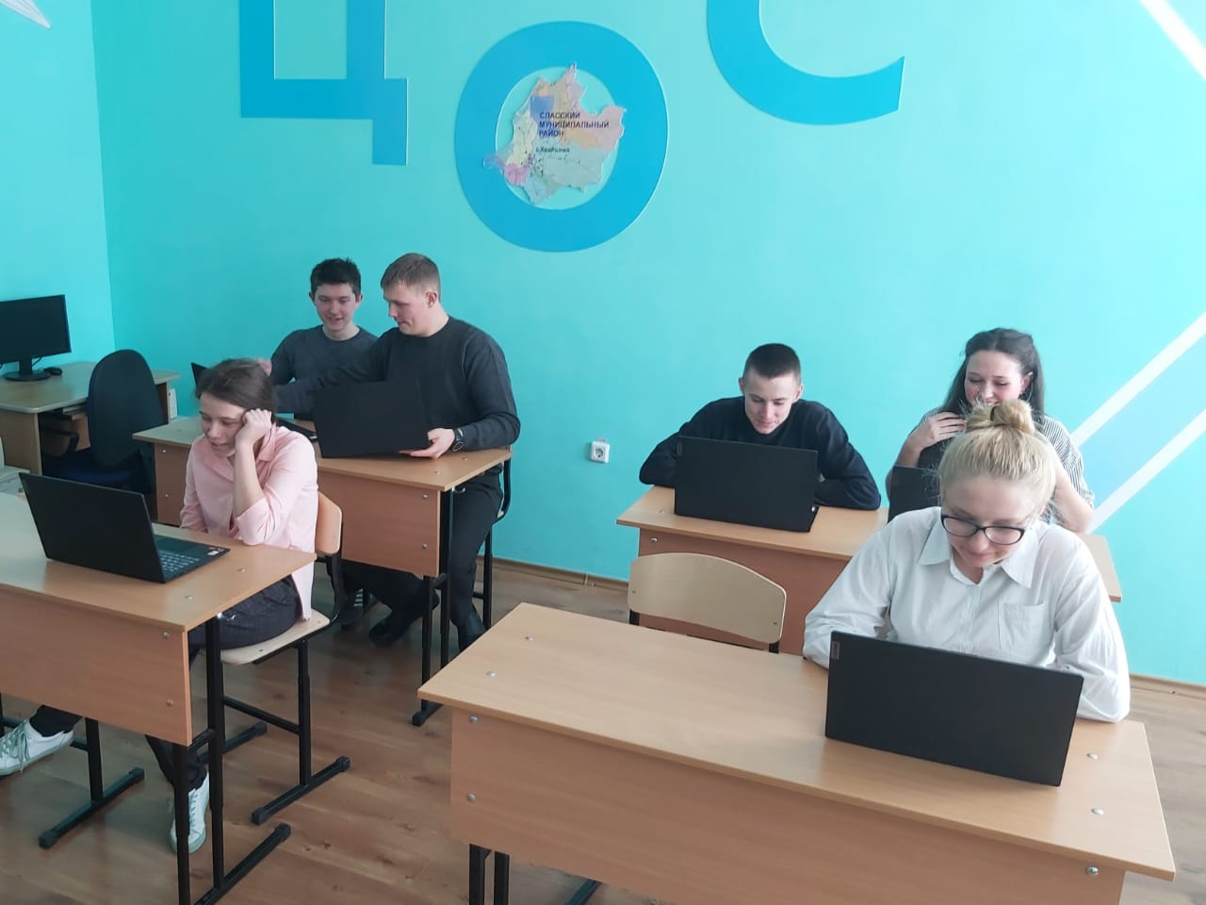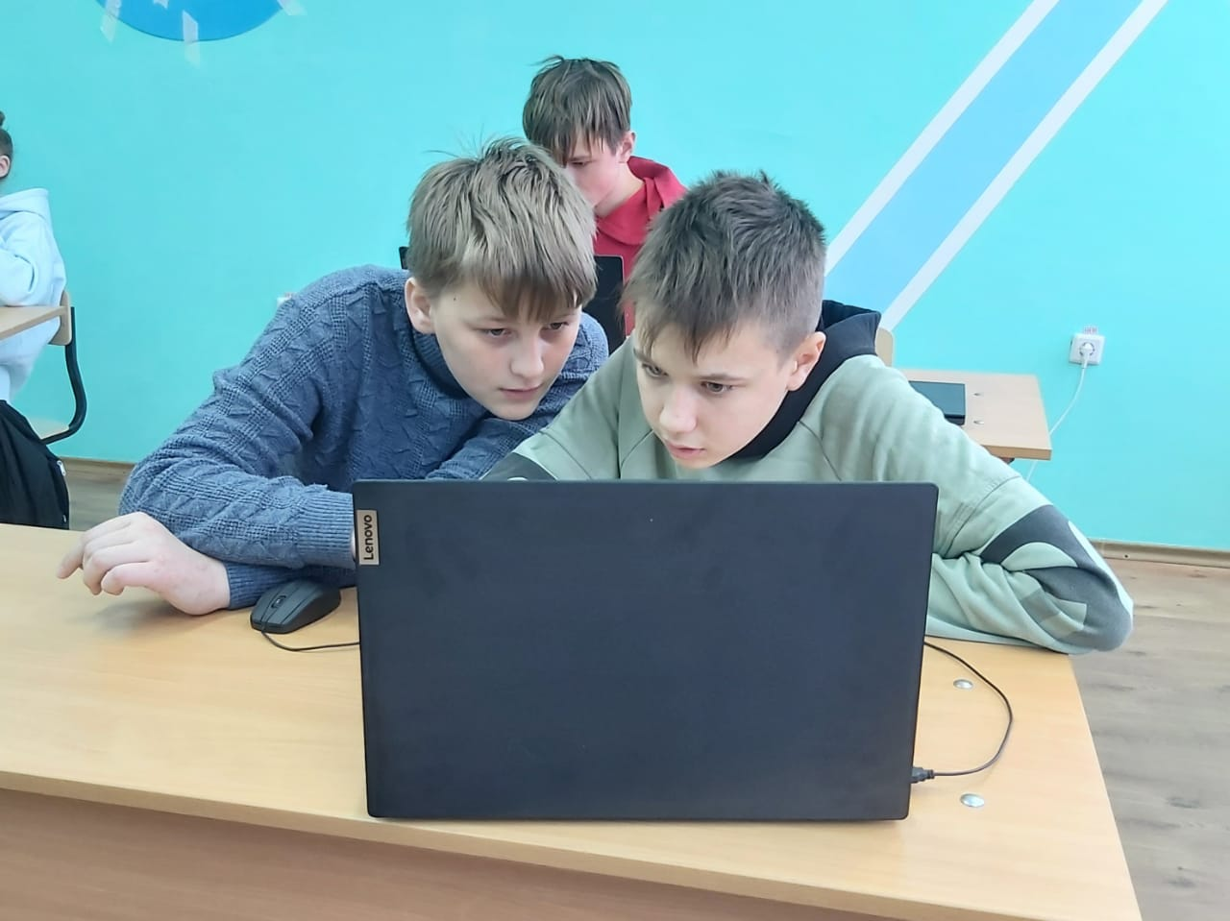
Использование нового оборудования помогает реализовать
преимущества информационных технологий в преподавании разных учебных предметов и является одним из важных аспектов
совершенствования и оптимизации учебного процесса, обогащения арсенала методических средств и приемов, позволяющих разнообразить формы работы и сделать уроки интересными и запоминающимися для учеников.

Директор МБОУ «СОШ № 9» с.Хвалынка М.Н.Потягайло

